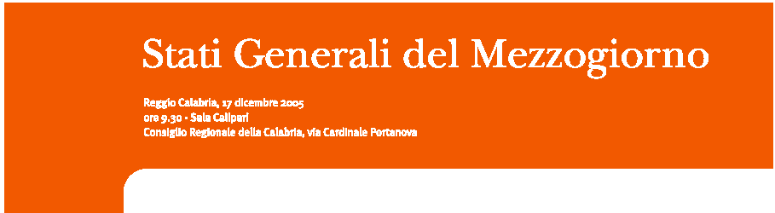

Insieme per lo sviluppo
Cinque priorità per il Mezzogiorno

Per invertire il declino competitivo dell’economia italiana e rilanciarne la crescita il Mezzogiorno è una delle grandi opportunità a disposizione. Dispone di grandi risorse, che possono essere messe a valore nell’interesse dell’intero paese.
Un posizionamento strategico al centro del Mediterraneo, alla confluenza dei grandi flussi di traffico merci fra Asia, Europa, Nordamerica; posizionamento che – insieme alla disponibilità di aree attrezzate e ad un intelligente ed intenso utilizzo delle nuove tecnologie dell’informazione e della comunicazione - può produrre eccellenti opportunità localizzative nell’industria e nei servizi. Grandi risorse umane, specie giovani, scolarizzate e professionalizzate, che sono la base ideale per attività scientifiche, creative, ad alta intensità di capitale intellettuale. Grandi risorse naturali, ambientali e storico-culturali, che possono attrarre tanto investimenti di valorizzazione quanto flussi turistici. Produzioni tipiche e specializzate, specie agroalimentari, che sono in grado di competere in tutto il mondo su qualità e differenziazione. Centri universitari e di ricerca, che sono ideale base per moderni distretti tecnologici. Una cospicua vitalità imprenditoriale, in grado di intercettare le nuove occasioni di fare impresa reagendo alle difficoltà di mercato; capacità di reazione e desiderio di impegno, nell’economia e nella società, specie da parte dei giovani; reti di relazioni cooperative fra attori pubblici, privati, associativi, in grado di accompagnare processi di sviluppo locale.

E’ a queste risorse che bisogna guardare parlando di Mezzogiorno, e non a stanche litanie di difficoltà e di insuccessi, veri o presunti. Sono queste risorse che bisogna utilizzare e valorizzare al massimo, costruendo un percorso di crescita credibile e nuove occasioni di lavoro di qualità. Che proprio perché credibile e progressivamente realizzato crei fiducia e voglia di investire, e con la fiducia e gli investimenti si rafforzi sempre più e crei nuove occasioni di lavoro di qualità.
Le linee strategiche di questo percorso sono chiaramente indicate già nel Progetto Mezzogiorno, firmato dalle parti sociali nel novembre 2004.
Come qualsiasi percorso di crescita esso presuppone legalità e coesione sociale. Legalità e coesione sociale nel Mezzogiorno non sono un problema dei meridionali, ma di tutto il paese. Ed è indispensabile uno sforzo condiviso di tutto il paese, per il contrasto della criminalità, per valorizzare l’azione quotidiana delle forze sociali, culturali e imprenditoriali che combattono quotidianamente ogni forma di illegalità, grande e piccola. Così come è indispensabile un quadro nazionale di norme che disegnino un decentramento con equilibrio e responsabilità, e non che aggravino gli squilibri.

Per costruire un’economia competitiva serve un’ampia gamma di condizioni e di interventi. Non esistono ricette magiche. Nel Mezzogiorno ciò significa costruire condizioni di contesto simili a quelle delle più competitive regioni d’Europa, in termini di legalità e sicurezza; scuola, università e ricerca; energia e ambiente; beni e servizi collettivi urbani; trasporti e comunicazioni. Per questo, come ovunque nel mondo, occorre tempo, e un’azione continua e tenace, concertata fra le forze economiche, sociali e politiche.
Ma in questo momento, nel quadro di grande difficoltà dell’economia italiana e contemporaneamente di scarsità di risorse, è bene che emergano priorità; è bene che si definiscano comunemente le prime tappe, da raggiungere in tempi brevi, di questo percorso. Questo presuppone naturalmente un quadro certo delle risorse pubbliche disponibili tanto per la spesa corrente (che consenta alle Amministrazioni di definire le proprie priorità e le responsabilizzi rispetto ai risultati da raggiungere) quanto per la spesa in conto capitale (che porti rapidamente la quota del Mezzogiorno al 45% sul totale nazionale assicurando certezza sull’addizionalità dei nuovi Fondi Europei 2007-13).

Le priorità sono:
- LE IMPRESE E IL LAVORO Un miglioramento delle condizioni del fare impresa nel Mezzogiorno, e dunque della creazione di occasioni di lavoro, attraverso forme di fiscalità di vantaggio, semplificazioni amministrative e iniziative di promozione all’estero dei prodotti e dei servizi del Sud.
- LE CONNESSIONI Interventi per un rapido, anche se parziale, potenziamento della dotazione infrastrutturale del Mezzogiorno, anche nelle aree a maggiore rischio di isolamento, che debbono diventare parte integrante delle reti, per far sì che si sviluppino servizi di collegamento e di mobilità con il resto del mondo: porti hub anche come poli localizzativi; attivazione delle autostrade del mare; interporti e connessioni mare-ferro (in termini di strutture e servizi); nuovi collegamenti aerei, specie a basso costo e con l’estero; reti telematiche.
- I LUOGHI Interventi mirati sulle aree urbane, attraverso programmi integrati di riqualificazione fisica delle periferie, di lotta alla povertà e inclusione sociale, di attivazione di nuove attività economiche nei servizi, di valorizzazione economica dei beni culturali e rafforzamento delle relazioni fra le città del Sud, innanzitutto tramite nuovi servizi di trasporto (anche ad infrastrutture date).
- I SAPERI Il motore essenziale dello sviluppo di ogni paese è la conoscenza. ancora di più lo è per il Mezzogiorno, che ha un grave ritardo quantitativo e qualitativo nei livelli di scolarizzazione e di istruzione. Meno del 10% dei lavoratori possiede una laurea rispetto alla media europea, che è del 30%. Solo il 31% ha un diploma. Per superare questo gap occorre un’azione di potenziamento delle strutture fisiche e tecnologiche della scuola nel Mezzogiorno; per l’aumento, già nel breve periodo, della frequenza della scuola superiore e dell’Università; per la promozione delle culture professionali legate alla società della conoscenza. La definizione di un primo gruppo di distretti tecnologici, laddove ne esistono già significative condizioni, attraverso crediti d’imposta e interventi di incentivo per le attività di ricerca privata, programmi pubblici di ricerca coerenti, e il rafforzamento virtuoso delle cooperazioni pubblico-privato.
- L’ACCOGLIENZA Un pacchetto di interventi sul turismo, a scala sovraregionale, che valorizzi i grandi attrattori culturali e ambientali facilitando gli arrivi e potenziando l’offerta culturale e ricreativa.

La fiducia nel Mezzogiorno non è solo, come ci ricorda sempre il Presidente della Repubblica, un dovere etico. Ma è anche una grande opportunità per l’intero paese.



